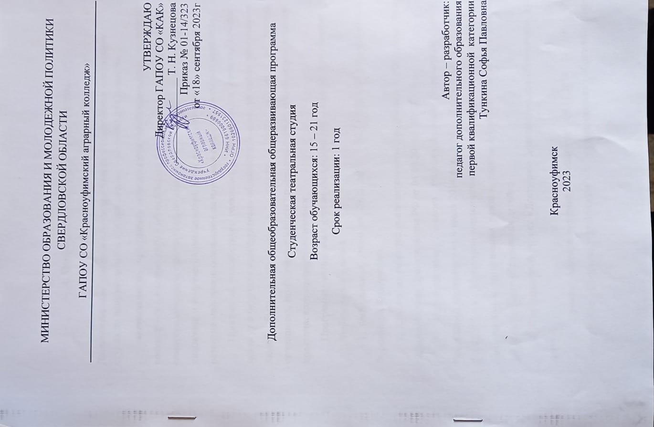
1. Основные характеристики программы
  - Пояснительная записка
Дополнительная образовательная программа Студенческая театральная студия по направленности художественно – эстетическое развитие.
Актуальность программы определяется необходимостью успешной социализации в современном обществе, его жизненным и профессиональным самоопределением, продуктивным освоением социальных ролей в широком диапазоне и творческой реализацией, а так же художественно – эстетическое развитие молодежи, основанное на изучении основ театрального искусства
Программа способствует развитию у обучающихся качеств, которые помогут в будущем конструктивно общаться с самыми разными категориями людей, быть интересными в общении и быть лидерами во многих начинаниях, необходимые как для профессионального становления, так и для практического применения в жизни.
Программа составлена с учетом следующих нормативных документов:
Федеральный уровень
1. Федеральный закон от 29.12.2012 г. №273-ФЗ «Об образовании в Российской Федерации»;
2. Концепция развития дополнительного образования в РФ (утверждена распоряжением Правительства РФ от 04.09.2014 г. № 1726-р)
3. Постановление Главного государственного санитарного врача Российской Федерации от 4 июля 2014 года № 41 «Об утверждении СанПиН 2.4.4.3172-14 "Санитарно-эпидемиологические требования к устройству, содержанию и организации режима работы образовательных организаций дополнительного образования детей»;
4. Приоритетный проект «Доступное дополнительное образование для детей»;
5. Приказ Минпросвещения России от 09.11.2018 N 196 «Об утверждении Порядка организации и осуществления образовательной дополнительным общеобразовательным рекомендациями по проектированию общеобразовательных общеразвивающих программ (включая разноуровневые программы) Минобрнауки России от 18 ноября 2015 №09-3242;
6. Приказ Министерства просвещения РФ от 30.09.2020 г. № 533 «О внесении изменений В Порядок организации и осуществления образовательной деятельности по дополнительным общеобразовательным программам, утверждённый приказом министерства просвещения РФ №196 от 09.11.2018 г.;
7. Методические рекомендации по проектированию дополнительных общеразвивающих программ, направленных письмом Минобрнауки России от 18.11.2015 № 09-3242;
8. Письмо Минобрнауки России от 29.03.2016 г. № ВК-641/09 «О направлении методических рекомендаций;
9. Приказ Минобрнауки России от 23.08.2017 № 816 «Об утверждении Порядка применения организациями, осуществляющими образовательную деятельность, электронного обучения, дистанционных образовательных технологий при реализации образовательных программ»;
Региональный уровень
- Постановление Правительства Свердловской области от 01.08.2019 г. № 461-ПП «О региональном модельном центре дополнительного образования детей на территории Свердловской области»;
- Постановление Правительства Свердловской области от 06.08.2019 г. № 503-ПП «О системе персонифицированного финансирования дополнительного образования детей на территории Свердловской области»;
- Приказ Министерства образования и молодёжной политики Свердловской области от 30.03.2018 г. № 162-Д «Об утверждении Концепции развития образования на территории Свердловской области на период до 2035 года»;
- Приказ Министерства образования и молодёжной политики Свердловской области № 70-Д от 26.06.2019 «Об утверждении методических рекомендаций «Правила персонифицированного финансирования дополнительного образования детей в Свердловской области.
Адресат программы. Возраст детей, участвующих в реализации данной программы – от 15 до 21 лет. Рекомендуемый состав участников клуба – 10 человек.
При наборе принимаются все желающие (согласно Приложению №1 «Рекомендуемые состав и площади помещений в организациях дополнительного образования» к СанПиН 2.4.4.3172-14). Состав коллектива постоянный. Зачисление обучающихся в объединение производится по личному заявлению.
Создание студенческой театральной студии является естественным продолжением работы в направлении художественно – эстетического развития студентов. Занятия ориентированы на развитие общей и эстетической культуры обучающихся, художественных способностей и склонностей, носят ярко выраженный креативный характер, предусматривая возможность творческого самовыражения, творческой импровизации, приучают обучающихся к самодисциплине, ответственности, раскрывают индивидуальные возможности.
Основанием для отчисления являются длительная непосещаемость занятий, смена места жительства, другие основания в соответствии с положением о правилах приема, перевода, отчисления обучающихся.
Психолого-педагогические особенности возрастной категории обучающихся:
В коллективе занимаются обучающиеся от 15 до 21 лет. Ведущий вид деятельности данного возраста - учебно-профессиональная деятельность.
Программа способствует достижению ряда личностных результатов, таких как: принятию традиционных ценностей многонационального народа России; осознавать приоритетную ценность личности человека, уважающий собственную и чужую уникальность в различных ситуациях, во всех формах и видах деятельности, приобретению навыков публичного поведения, взаимодействия друг с другом, совместной работы и творчества, решения характерологических конфликтов.
Режим занятий: занятия проходят 2 раза в неделю по 2 академических часа.
Объем общеразвивающей программы:144 часа.
Срок освоения: 1 год
Уровень освоения: Базовый
Перечень форм обучения: индивидуальная, групповая, фронтальная, коллективная.
Перечень видов занятий:
- практика;
- беседа;
- инсценировки;
- игровые виды деятельности;
Перечень форм подведения итогов реализации дополнительной общеразвивающей программы: участие в внутриколледжных, городских, областных мероприятиях, фестивалях и конкурсах.
  - Цель и задачи общеразвивающей программы
Студенческая театральная студия, является предметом дополнительного образования, преследуемая цель общеразвивающей программы: становление студента как личности через художественно-эстетическое развитие
Задачи общеразвивающей программы:
Развивающие задачи:
- развивать творческие способности на основе личностно-ориентированного подхода.
- развивать воображение и фантазию в сценических этюдах, инсценировках.
- развивать коммуникативные способности черезтеатральное игровое взаимодействие.
- развивать психические и физические качества обучающихся (в том числе внимание, память, воображение, пластичность, гибкость мышц, координацию движений)
- развивать навыки публичного выступления.
Воспитательные задачи:
- воспитывать национальную гордость через знакомство с народным фольклором;
- воспитывать навыки работы в коллективе;
- воспитывать гражданственность, патриотизм и любовь к Родине;
- раскрыть способности у подростков и сформировать в них умение воспринимать и понимать прекрасное;
- прививать любовь к театру;
- способствовать повышению самооценки у неуверенных в себе обучающихся (роль ведущего в мероприятии, вербальное поощрение и т. д.).

Образовательные задачи:
- познакомить обучающихся с различными видами театра (кукольный, драматический, оперный, музыкальной комедии и др);
- определить стартовые способности каждого участника коллектива: двигательная память, сценическое внимание и т.д.;
- познакомить с простейшими правилами поведения на сцене и в зрительном зале;
- закрепить приобретенные умения посредством выступления на мероприятиях внутри колледжа, города;
- формировать ценностно – ориентированные качества личности;
- формировать навыки творческой деятельности;
- уметь применять на практике полученные знания.

  - Содержание общеразвивающей программы
Учебно-тематический план
№ п/п  Название раздела | Количество часов |  |  | Форма аттестации/контроля
 | Всего | Теория | Практика
1.Актерское мастерство | 40 | 10 | 30 | практический контроль, творческое задание
2.Основы сценической речи | 36 | 6 | 30 | практический контроль, творческое задание
3. Ритмопластика | 16 | 4 | 12 | практический контроль, творческое задание
5. Репетиционно – постановочные работы, сценическая практика | 52 |  | 52 | творческое задание,  участие в мероприятиях, фестивалях и конкурсах разного уровня
 | 144 | 20 | 124

Содержание учебно-тематического плана
1 «Актерское мастерство»
Теория: Инструктаж по технике безопасности. Знакомство с планом. Выборы актива коллектива. Знакомство с видами театра. Знакомство с театральными терминами.
Практика: выявление сформированности умений и навыков практической работы двигательных навыков обучающихся. Знакомство с основами актерского мастерства (мимика, жесты, сценическое внимание, дыхание и т.д) Упражнения, игры - импровизации, творческие задания. Тренинги на внимание. Упражнения на овладение и пользование словесными этюдами.

2 «Основы сценической речи»
Теория: Культура речи
Практика: дикция, дыхание и голос, словестные воздействия, логика речи. Упражнения на тренировку силы голоса, диапазона голоса.

3 «Ритмопластика»
Теория: Знакомство с особенностями составляющих характер танца: мимика, жесты, танцевальные акценты и т.д.
Практика: Ритмопластика. Разучивание ритмических комбинаций. Ритмический тренаж: музыкальные пространственные упражнения. Занятия в партере. Повторение танцев. Сценическое движение. Ритм и темп движения как выразительные средства в искусстве.

5 «Репетиционная работа, сценическая практика»
Практика: Выразительное чтение по ролям. Определение сквозного действия роли. Репетиции. Показ этюдов, мини-сценок, театрализованных игровых программ, мини – спектаклей. Участие в мероприятиях и конкурсах различного уровня.

  - Планируемые результаты
Метапредметные результаты освоения программы:
Регулятивные УУД:
Обучающийся научится:
- понимать и принимать учебную задачу, сформулированную педагогом;
- планировать свои действия на отдельных этапах работы;
- осуществлять контроль, коррекцию и оценку результатов своей деятельности;
- анализировать причины успеха/неуспеха, осваивать с помощью педагога позитивные установки типа: «У меня всё получится», «Я ещё многое смогу».

Познавательные УУД:
Обучающийся научится:
- пользоваться приёмами анализа и синтеза при просмотре различных театральных постановок
- понимать и применять полученную информацию при выполнении заданий;
- проявлять индивидуальные творческие способности при разучивании ролей

Коммуникативные УУД:
Обучающийся научится:
- включаться в диалог, в коллективное обсуждение, проявлять инициативу и активность;
- работать в группе, учитывать мнения партнёров, отличные от собственных;
- обращаться за помощью;
- формулировать свои затруднения;
- предлагать помощь и сотрудничество;
- слушать собеседника;
- договариваться о распределении функций и ролей в совместной деятельности, приходить к общему решению;
- формулировать собственное мнение и позицию;
- осуществлять взаимный контроль;
- адекватно оценивать собственное поведение и поведение окружающих.

Личностные результаты освоения программы:
- развитие самостоятельности в поиске решения различных задач;
- ответственное отношение к обучению, готовность и способность учащихся к саморазвитию и самообразованию на основе мотивации к обучению и познанию;
- развитие двигательной активности;
- формирование способности к эмоциональному восприятию материала;
- развитие актерских навыков;
- отработка навыков самостоятельной и групповой работы;
Предметные результаты:
Обучающиеся научатся:
- выполнять передвижения в пространстве зала, сцены;
- исполнять упражнения, танцевальные движения, театральные композиции, этюды;
- декламировать наизусть поэзию и прозу, правильно произнося слова и расставляя логические ударения
- навыкам пластической выразительности с учетом индивидуальных физических возможностей;
- умению взаимодействовать с партнером, создавать образ героя, работать над ролью;

- Организационно – педагогические условия
  - Условия реализации программы включают в себя:
Материально – техническое обеспечение:
Красный уголок
- зеркала;
- станки;
- гимнастические коврики;
- сценические костюмы;
- музыкальный центр
- мультимедийная установка, экран, ноутбук;
- коллекция цифровых образовательных ресурсов (электронные презентации, видеоматериалы)
Кадровое обеспечение:
Для реализации программы привлекаются педагоги дополнительного образования, имеющие соответствующее среднее или высшее профессиональное образование (профессиональную переподготовку).
Методические материалы:
Наглядные пособия (иллюстрации, таблицы, фото - видеоматериалы, презентации, книги).
Видеотека: театральные, сценические видеофрагменты.
Информационное обеспечение: интернет - ресурсы по направлению деятельности

Формы аттестации/контроля и оценочные материалы
Контроль и оценка результатов освоения программы осуществляется преподавателем в процессе проведения практических занятий, также учитывается:
1) сохранение контингента обучающихся и его стабильности;
2) анализ участия в соревнованиях;
3) наблюдения педагога, отзывы обучающихся и родителей
4) результат работы (количество и качество выступлений в конкурсах и фестивалях)
5) в качестве итоговой аттестации студентам предлагается творческое задание (участие в новогоднем спектакле) и ответить на вопросы теста, вопросы, посвященные театральному искусству. Пройти его можно по ссылке: https://forms.yandex.ru/u/63ca6e4f5056901aca98f73c/

Список литературы

  - Основы актерского мастерства по методике З.Я.Корогодского. - М.: ВЦХТ («Я вхожу в мир искусств»), 2008.
  - Першин М.С. Пьесы-сказки для театра. - М.: ВЦХТ (“Репертуар для детских и юношеских театров”), 2008.
  - Скурат Г.К. Детский психологический театр: развивающая работа с детьми и подростками. - Спб: Речь, 2007.
  - Кристи Г.В. Основы актерского мастерства, Советская Россия, 1970г.
  - Савкова З. Как сделать голос сценическим. Теория, методика и практика развития речевого голоса. М.: «Искусство», 1975 г. – 175 с.
  - Полищук В., Сарабьян Э. Большая книга актерского мастерства. Уникальное собрание тренингов по методикам великих режиссеров. Станиславский, Мейерхольд, Чехов, Товстоногов. М., «Издательство АСТ», 2016г
  - Станиславский К.С. Процесс творческого воплощения. Этика/Константин Станиславский . М., «Эксмо», 2018
  - Станиславский К. Работа актера над собой в творческом процессе переживания: Дневник ученика. СПб «Азбука – Аттикус», 2015

